КОНСПЕКТ УРОКА.

Лабораторная работа 2. Измерение влажности и температуры в классе и около растения.
Цель работы: Определить и сравнить влажность и температуру воздуха в классе и около растения.
Теоретические основы работы:
- Влажность воздуха около растения больше, чем вдали от него, так как растения испаряют воду. Поэтому влажность воздуха в лесу всегда выше, чем в городе.
- Температура около растения ниже, чем вдали от него.
Оборудование:
- ноутбук;
- датчики температуры;
- датчики влажности.
Установка параметров измерений:
- частота замеров – каждую минуту;
- количество замеров – 1000.
Замеры температуры и влажности производить не менее 16 минут.
Порядок проведения эксперимента:
- Подготовить ноутбук для проведения опыта.
- На 4 листа растения спаттифилум одеть целлофановый пакет, поместить туда датчики температуры и влажности, чтобы они не касались стенки пакета.
- Начать регистрацию данных температуры в классе и около растения в течение 16 минут.
- Следить за изменением температуры на экране.
- Данные замеров занести в таблицу.
- На полученные графики наложить комментарии.
- Сохранить данные опыта.
- Начать регистрацию данных влажности воздуха в классе и около растения в течение 16 минут.
- Следить за изменением влажности воздуха на экране.
- Данные замеров занести в таблицу.
- На полученные графики наложить комментарии.
- Сохранить данные опыта.
Обработка и анализ результатов:
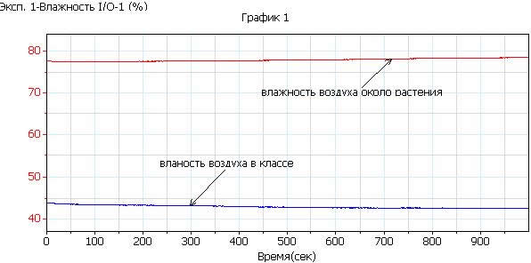
График 3. Измерение влажности около растения и в классе.
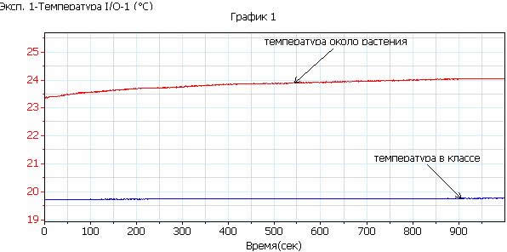
График 4. Измерение температуры около растения и в классе.
Сравнительное исследование температуры и влажности воздуха в классе и около растения.
Температура и влажность воздуха (около 15 час.)
Время (с) | Температура в классе (°С) | Температура около растения (°С) | Влажность воздуха в классе (%) | Влажность воздуха около растения (%)
0 | 24,4 | 23,3 | 42,9 | 77,5
300 | 24,6 | 23,7 | 42,6 | 77,5
600 | 24,6 | 23,9 | 42,5 | 77,9
900 | 24,7 | 24,0 | 42,4 | 78,3
Вопросы для предварительного опроса и защиты лабораторной работы:
- Почему около растения влажность больше, чем в классе? Какое это имеет значение?
- Почему в классе температура воздуха повышается, а около растения понижается?
- Какую роль играют зелёные насаждения в городе?
Выводы:
- Температура в классе выше, чем около растения. Со временем температура в классе увеличивается, а около растения уменьшается.
- Влажность в классе меньше, чем около растения. С течением времени влажность в классе уменьшается, а около растения увеличивается.
Учитель биологии Шогенова М.Х.

